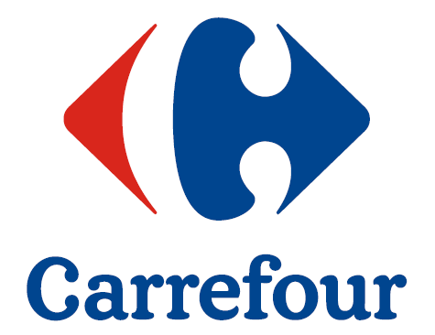
Informacja prasowa
Warszawa, 11 sierpnia 2015 r.

Carrefour przyspiesza z rekomercjalizacją Galerii Morena
w Gdańsku
Carrefour podpisał kolejne umowy najmu powierzchni w Galerii Morena. Na blisko
250 metrach kwadratowych swoje sklepy otworzą znane marki, takie jak: Wólczanka, Gatta, Kruk oraz Duka. Na przestrzeni ostatnich miesięcy Carrefour sfinalizował
10 umów z najemcami nowej Moreny na łączną powierzchnię ponad 5.000 metrów kwadratowych.
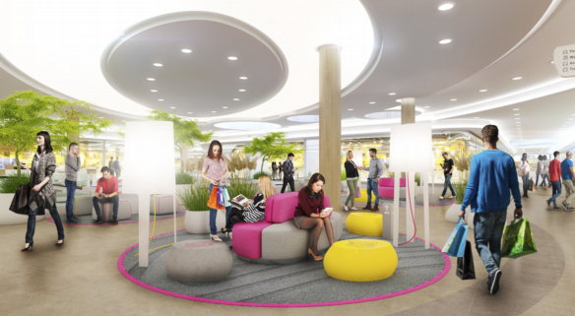
Rekomercjalizacja Galerii Morena nabiera tempa. Do oferty tej gdańskiej galerii handlowej, która obecnie jest w trakcie rozbudowy i remodelingu, dołączyły właśnie cztery nowe marki: Wólczanka, Gatta, Duka oraz Kruk. W ostatnich miesiącach Carrefour, wspierany przez Colliers International, wynajął łącznie ponad 5000 m. kw. powierzchni
w tym centrum handlowym. W jego ofercie, oprócz czterech nowych marek, znalazły się również: H&M, Smyk i Subway oraz dotychczasowi najemcy: Reserved i Carry – którzy znacznie rozbudują swoje lokale.
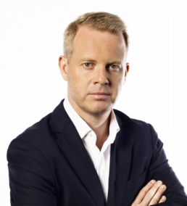
– Z miesiąca na miesiąc Galeria Morena staje się coraz bardziej rozpoznawalnym projektem na polskim rynku centrów handlowych. Dzięki doskonałej lokalizacji, nowym funkcjom i ciekawej architekturze, każdego miesiąca finalizujemy umowy z kolejnymi najemcami, którzy dostrzegają potencjał naszej galerii handlowej. Jestem przekonany, że nowa Morena wraz z nowym mixem najemców, będzie atrakcyjnym centrum handlowym w Gdańsku
i regionie – mówi Ronan Martin, Wiceprezes Carrefour ds. ekspansji i centrów handlowych.
Aktualnie w Galerii Morena finalizowane są prace związane z rozbudową i remodelingiem hipermarketu Carrefour. Rozpoczęła się również przebudowa głównej części budynku oraz parkingów. Zakończenie przebudowy oraz otwarcie nowej galerii dla klientów zaplanowane zostało na 2 kwartał 2016 roku.
Carrefour Polska to multiformatowa sieć handlowa, pod której szyldem działa obecnie ponad 750 sklepów w takich formatach jak: hipermarkety, supermarkety oraz sklepy osiedlowe. Spółka jest również właścicielem i zarządcą sieci centrów handlowych o łącznej powierzchni ponad 230 000 GLA oraz kilkudziesięciu stacji paliw.

